25 mai 2018

# Organisation des sources du projet :

* Sources Java :

projettuto est le nom du package package principal

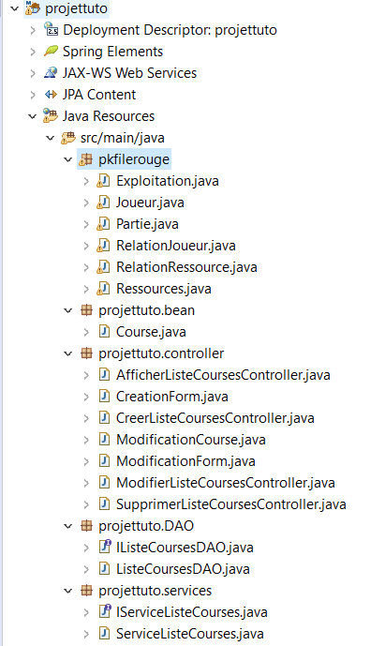

Squelette d’organisation par sous partie :

* projettuto.ventes
* projettuto.jeux
* projettuto.admin

Package des entity à gérer, vous pouvez mettre tous les fichiers Java du package pkfilrouge dans le package projettuto.bean

(Course.java provient du tuto comme exemple)

* Sources webapp :

Ressources web où il y a boostap et jquery et vos feuilles de style.

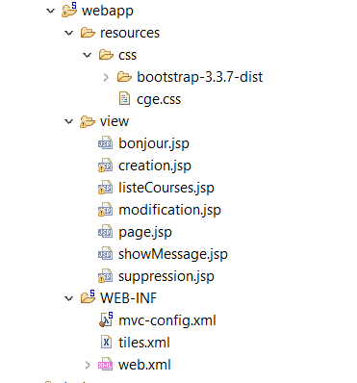

Vues jsp qui seront le lien vers les controller

Dans le fichier : **mvc-config.xml**

Ajouter la ligne suivante :

<mvc:resources mapping=*"/resources/**"* location=*"/resources/css/"* />

Après la ligne suivante :

<context:component-scan base-package=*"projetttuto"*/>

# Rappel :

## controller :

Ce sont des « Controller » :

@Controller

@RequestMapping(value="/afficherListeClient")

(Attention, c’est un exemple)

## DAO :

Ce sont des « Repository » :

@Repository

public class ListeClientDAO implements IListeClientDAO {

@PersistenceContext

**private** EntityManager entityManager;

Gestion de entityManager (persist, remove etc…)

## services :

Ce sont des « service » :

@Service

**public** **class** ServiceListeCourses **implements** IServiceListeClient {

@Autowired

**private** IListeClientsDAO dao;

@Transactional(readOnly = **true**)

**public** List<Client> rechercherClients() {

**return** dao.rechercherClients();

}

Attention, il faut faire au lien entre les DAO et « service ».

DAO : gère la base de données MySQL

service : lien avec les DAO qui est utilisé par les « controller »